Техническое задание на разработку
Получение остатков товаров через Web-сервис
Цель доработки
Обеспечить получение остатков товаров через Web-сервис, с помощью запроса от другой информационной базы 1С. Либо запрос может быть выполнен с другого клиента, например, с сайта интернет-магазина. Общая схема работы представлена на Рис. 1.
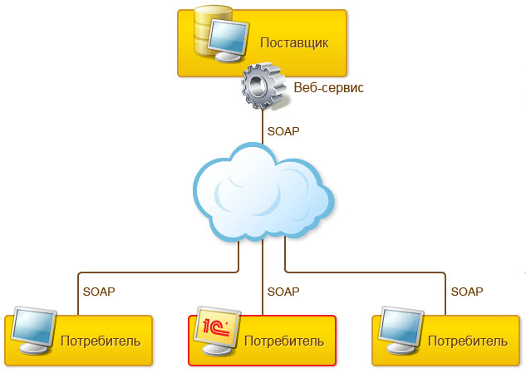
Рис. 1 Общая схема работы

Информационные базы
Поставщик веб-сервиса – 1С: Управление торговлей ред. 10.3 (обычные формы на платформе 8.2) (далее УТ)
Потребитель веб-сервиса – 1С: Розница ред. 2.1 (управляемые формы на платформе 8.3) (далее РТ)
Описание задачи
База-потребитель отправляет запрос на получение остатков товара к базе-поставщику. В запросе указываются следующие параметры:
- Дата получения остатков
- Организация
- Склад (место хранения)
База-поставщик возвращает остатки товара и резервы товара. База-потребитель сохраняет полученные данные в непериодический регистр сведений.
Номенклатура | Характеристика | Остаток | Резерв

При повторном запросе данные в регистре предварительно очищаются.

Сервис должен поддерживать метод ПолучитьКоличествоЗаписей(). Параметры метода – такие же как и основного метода, которой будет возвращать данные.
Этот метод возвращает количество строк, которое будет передано на клиент при выполнении основного метода с такими параметрами.
Этот метод нужен для того, чтобы организовать прогресс-бар на клиенте.

Сдача-приемка работ
Приемо-сдаточные испытания проводятся на модели из двух баз данных УТ и РТ. Базы чистые, для проверки в базу – поставщик веб-сервиса приходуется несколько номенклатурных позиций, оформляется один документ Заказ покупателя для постановки некоторого количества товара в резерв.
Требования к технической документации
Документация должна содержать описание процесса информационного взаимодействия. Должны быть описаны методы, их параметры и ответы.
Описан доступ с сервису на wsdl.
Описание должно обеспечить написание клиента не только программисту 1С, но и, например, программисту Битрикс, который будет получать данные от информационной базы на сайт.

